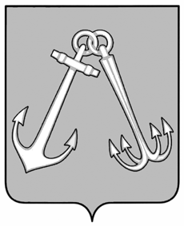

Администрация города Игарки Красноярского края

ПОСТАНОВЛЕНИЕ

12.12.2022 г. |  | № 496-п

О разрешении движения транспортных средств по ледовой переправе через протоку «Игарская» общей фактической массой до 16 тонн

На основании акта обследования ледовой переправы через протоку «Игарская» от 12.12.2022 года и паспорта ледовой переправы в соответствии со ст. 14 Федерального закона от 06.10.2003 № 131- ФЗ «Об общих принципах организации местного самоуправления в Российской Федерации», ст.ст. 6, 25, 26, 34, 35 Устава муниципального образования город Игарка, ПОСТАНОВЛЯЮ:
1. Разрешить реверсивное движение транспортных средств с общей фактической массой до 16 (шестнадцать) тонн по ледовой переправе через протоку «Игарская».
2. Рекомендовать обществу с ограниченной ответственностью «Игарская дорожная ремонтно-строительная служба» (В.И. Глотов) выставить соответствующие дорожные знаки, в период эксплуатации ледовой переправы содержать ее в соответствии с требованиями ГОСТ 58948-2020 «Дороги автомобильные зимние и ледовые переправы». Приказом по предприятию назначить ответственных лиц за содержанием и эксплуатацией ледовой переправы.
3. Рекомендовать инспекции Игарского участка ГИМС (С.В. Демина) осуществлять регулярный контроль за содержанием и эксплуатацией ледовой переправы согласно утвержденным Правилам охраны жизни людей на водных объектах в Красноярском крае.
4. Рекомендовать отделению полиции Отдела МВД России по Туруханскому району (В.С. Попков) и государственной инспекции безопасности дорожного движения Отдела МВД России по Туруханскому району, в целях обеспечения безопасности, установить регулярный контроль за движением транспорта через протоку «Игарская».
5. Контроль за исполнением настоящего постановления оставляю за собой.
6. Постановление вступает в силу со дня официального опубликования в общественно-политической газете города Игарки «Игарские новости».

Глава города А.Р. Гайнетдинов

8(39172)2-24-25

